内容

2 準備計算 2-2

2.1 床荷重表 2-2

2.2 その他の荷重 2-6

# 準備計算

## 床荷重表

|  |  |  |  |  |  |  |  |
| --- | --- | --- | --- | --- | --- | --- | --- |
| 室名 | 固定荷重 (N/m2) | | 設計荷重 (N/m2) | | | | |
| 駐車場  車路  (R階) | デッキ自重(h50-t1.2)  合成スラブ(山上80デッキ50) | 150  TOTAL　150  2520  TOTAL　2670 |  | スラブ | 小梁 | 架構 | 地震 |
| D.L. | 2670 | | | |
| L.L. | 3000 | 2600 | 2200 | 1200 |
| L.L.(S) | 3600 | 2520 | 2520 | 1260 |
| T.L | 9270 | 7790 | 7390 | 5130 |
| Wp=3150 | | | | |
| 備考　積載荷重の算定方法は次頁に示す。  積雪荷重　120cm/平米30N | | | | |

|  |  |  |  |  |  |  |  |
| --- | --- | --- | --- | --- | --- | --- | --- |
| 室名 | 固定荷重 (N/m2) | | 設計荷重 (N/m2) | | | | |
| スロープ  (R階) | 増打t=10  デッキ自重(h50-t1.2)  合成スラブ(山上80デッキ50) | 230  150  TOTAL　380  2520  TOTAL　2900 |  | スラブ | 小梁 | 架構 | 地震 |
| D.L. | 2900 | | | |
| L.L. | 3000 | 2600 | 2200 | 1200 |
| L.L.(S) | 3600 | 2520 | 2520 | 1260 |
| T.L | 9500 | 8020 | 7620 | 5360 |
| Wp=3380 | | | | |
| 備考　積載荷重の算定方法は次頁に示す。  積雪荷重　120cm/平米30N | | | | |

|  |  |  |  |  |  |  |  |
| --- | --- | --- | --- | --- | --- | --- | --- |
| 室名 | 固定荷重 (N/m2) | | 設計荷重 (N/m2) | | | | |
| 駐車場  車路  (3階～7階) | デッキ自重(h50-t1.2)  合成スラブ(山上80デッキ50) | 150  TOTAL　150  2520  TOTAL　2670 |  | スラブ | 小梁 | 架構 | 地震 |
| D.L. | 2670 | | | |
| L.L. | 3000 | 2600 | 2200 | 1200 |
| T.L | 5670 | 5270 | 4870 | 3870 |
| Wp=3150 | | | | |
| 備考　積載荷重の算定方法は次頁に示す | | | | |

|  |  |  |  |  |  |  |  |
| --- | --- | --- | --- | --- | --- | --- | --- |
| 室名 | 固定荷重 (N/m2) | | 設計荷重 (N/m2) | | | | |
| スロープ  (3階～7階) | 増打  デッキ自重(h50-t1.2)  合成スラブ(山上80デッキ50) | 230  150  TOTAL　380  2520  TOTAL　2900 |  | スラブ | 小梁 | 架構 | 地震 |
| D.L. | 2900 | | | |
| L.L. | 3000 | 2600 | 2200 | 1200 |
| T.L | 5900 | 5500 | 5100 | 4100 |
| Wp=3150 | | | | |
| 備考　積載荷重の算定方法は次頁に示す | | | | |

|  |  |  |  |  |  |  |  |
| --- | --- | --- | --- | --- | --- | --- | --- |
| 室名 | 固定荷重 (N/m2) | | 設計荷重 (N/m2) | | | | |
| 駐車場  車路  (2階) | 押えコン　t=70  防水層  デッキ自重(h50-t1.2)  天井・内壁等  合成スラブ(山上100デッキ50) | 1610  150  150  500  TOTAL　2410  3000  TOTAL　5410 |  | スラブ | 小梁 | 架構 | 地震 |
| D.L. | 5410 | | | |
| L.L. | 3000 | 2600 | 2200 | 1200 |
| T.L | 8410 | 8010 | 7610 | 6610 |
| Wp=5410 | | | | |
| 備考　積載荷重の算定方法は次頁に示す | | | | |

|  |  |  |  |  |  |  |  |
| --- | --- | --- | --- | --- | --- | --- | --- |
| 室名 | 固定荷重 (N/m2) | | 設計荷重 (N/m2) | | | | |
| 駐車場  スロープ  (2階) | 押えコン　t=70  防水層  デッキ自重(h50-t1.2)  天井・内壁等  合成スラブ(山上100デッキ50) | 1610  150  150  500  TOTAL　2410  3000  TOTAL　5410 |  | スラブ | 小梁 | 架構 | 地震 |
| D.L. | 5410 | | | |
| L.L. | 3000 | 2600 | 2200 | 1200 |
| T.L | 8410 | 8010 | 7610 | 6610 |
| Wp=5410 | | | | |
| 備考　積載荷重の算定方法は次頁に示す | | | | |

|  |  |  |  |  |  |  |  |
| --- | --- | --- | --- | --- | --- | --- | --- |
| 室名 | 固定荷重 (N/m2) | | 設計荷重 (N/m2) | | | | |
| 鉄骨階段 | 手摺等  ササラ・段板 | 1000  1500  TOTAL　2500  TOTAL　2500 |  | スラブ | 小梁 | 架構 | 地震 |
| D.L. | 2500 | | | |
| L.L. | 2400 | 2200 | 2000 | 600 |
| T.L | 4900 | 4700 | 4500 | 3100 |
| Wp=4900 | | | | |
| 備考 | | | | |

|  |  |  |  |  |  |  |  |
| --- | --- | --- | --- | --- | --- | --- | --- |
| 室名 | 固定荷重 (N/m2) | | 設計荷重 (N/m2) | | | | |
| PHR階　屋根 | シート防水+下地  勾配増打平均 t=30  デッキ自重(h50-t1.2)  天井  合成スラブ(山上80デッキ50) | 100  700  150  200  TOTAL 1150  2520  TOTAL 3670 |  | スラブ | 小梁 | 架構 | 地震 |
| D.L. | 3670 | | | |
| L.L. | 900 | 800 | 650 | 300 |
| L.L.(S) | 3600 | 2520 | 2520 | 1260 |
| T.L | 8170 | 6990 | 6840 | 5230 |
| Wp=2050 | | | | |
| 備考 | | | | |

|  |  |  |  |  |  |  |  |
| --- | --- | --- | --- | --- | --- | --- | --- |
| 室名 | 固定荷重 (N/m2) | | 設計荷重 (N/m2) | | | | |
| EVホール  (2～R階) | 仕上げ  デッキ自重(h50-t1.2)  天井  合成スラブ(山上80デッキ50) | 600  150  200  TOTAL　950  2520  TOTAL　3470 |  | スラブ | 小梁 | 架構 | 地震 |
| D.L. | 3470 | | | |
| L.L. | 1700 | 1550 | 1400 | 900 |
| T.L | 5170 | 5020 | 4870 | 4370 |
| Wp=2650 | | | | |
| 備考 | | | | |

|  |  |  |  |  |  |  |  |
| --- | --- | --- | --- | --- | --- | --- | --- |
| 室名 | 固定荷重 (N/m2) | | 設計荷重 (N/m2) | | | | |
| 駐車場  車路  (1階) | スラブt=250 | TOTAL　0  6000  TOTAL　6000 |  | スラブ | 小梁 | 架構 | 地震 |
| D.L. | 6000 | | | |
| L.L. | 3800 | 3300 | 2800 | 1500 |
| T.L | 9800 | 9300 | 8800 | 7500 |
| Wp=3800 | | | | |
| 備考　積載荷重の算定方法は次頁に示す | | | | |

|  |  |  |  |  |  |  |  |
| --- | --- | --- | --- | --- | --- | --- | --- |
| 室名 | 固定荷重 (N/m2) | | 設計荷重 (N/m2) | | | | |
| 駐車場  車路  (1階, Y10-Y13, X6-X9部分) | 埋め戻し土(18kN/m3, 0.5m)  スラブt=250 | 9000  TOTAL　9000  6000  TOTAL　15000 |  | スラブ | 小梁 | 架構 | 地震 |
| D.L. | 15000 | | | |
| L.L. | 3800 | 3300 | 2800 | 1500 |
| T.L | 18800 | 18300 | 17800 | 16500 |
| Wp=12800 | | | | |
| 備考　積載荷重の算定方法は次頁に示す | | | | |

|  |  |  |  |  |  |  |  |
| --- | --- | --- | --- | --- | --- | --- | --- |
| 室名 | 固定荷重 (N/m2) | | 設計荷重 (N/m2) | | | | |
| 駐車場  車路  (1階, Y10-Y13, X4-X6部分) | 埋め戻し土(18kN/m3, 1.0m)  スラブt=250 | 18000  TOTAL　18000  6000  TOTAL　24000 |  | スラブ | 小梁 | 架構 | 地震 |
| D.L. | 24000 | | | |
| L.L. | 3800 | 3300 | 2800 | 1500 |
| T.L | 27800 | 27300 | 26800 | 25500 |
| Wp=21800 | | | | |
| 備考　積載荷重の算定方法は次頁に示す | | | | |

|  |  |  |  |  |  |  |  |
| --- | --- | --- | --- | --- | --- | --- | --- |
| 室名 | 固定荷重 (N/m2) | | 設計荷重 (N/m2) | | | | |
| EVホール  (1階) | 仕上げ  スラブt=250 | 600  TOTAL　600  6000  TOTAL　6600 |  | スラブ | 小梁 | 架構 | 地震 |
| D.L. | 6600 | | | |
| L.L. | 1700 | 1550 | 1400 | 900 |
| T.L | 8300 | 8150 | 8000 | 7500 |
| Wp=2300 | | | | |
| 備考 | | | | |

|  |  |  |  |  |  |  |  |
| --- | --- | --- | --- | --- | --- | --- | --- |
| 室名 | 固定荷重 (N/m2) | | 設計荷重 (N/m2) | | | | |
| EVピット  (1階) | モルタル t=50  耐圧板　t=250 | 1000  6000  TOTAL　7000 |  | スラブ | 小梁 | 架構 | 地震 |
| D.L. | 7000 | | | |
| L.L. | 28000 | 29000 | 30000 | 30000 |
| T.L | 35000 | 36000 | 37000 | 37000 |
| Wp=29000 | | | | |
| 備考 | | | | |

|  |  |  |  |  |  |  |  |
| --- | --- | --- | --- | --- | --- | --- | --- |
| 室名 | 固定荷重 (N/m2) | | 設計荷重 (N/m2) | | | | |
| テナント  (1階) | 間仕切壁等  仕上　増打t=10  スラブt=250 | 300  250  TOTAL　550  6000  TOTAL　6550 |  | スラブ | 小梁 | 架構 | 地震 |
| D.L. | 6550 | | | |
| L.L. | 2900 | 2650 | 2400 | 1300 |
| T.L | 9450 | 9200 | 8950 | 7850 |
| Wp=3450 | | | | |
| 備考 | | | | |

|  |  |  |  |  |  |  |  |
| --- | --- | --- | --- | --- | --- | --- | --- |
| 室名 | 固定荷重 (N/m2) | | 設計荷重 (N/m2) | | | | |
| 消化水槽 | スラブt=250 | 0  TOTAL　0  6000  TOTAL　6000 |  | スラブ | 小梁 | 架構 | 地震 |
| D.L. | 6000 | | | |
| L.L. | 9000 | 9000 | 9000 | 9000 |
| T.L | 15000 | 15000 | 15000 | 15000 |
| Wp=9000 | | | | |
| 備考　消火用水(最大水深0.9m) | | | | |

車路・スロープ部の積載荷重は、日本プレハブ駐車場工業会の指針から、以下のように算定する。

【算定条件】

車両総重量Wc=20kN以下の乗用車。(車両総重量とは、車両重量、乗車定員重量、および最大積載量の和である)それぞれの積載荷重の算定において用いた衝撃係数は、日本建築学会「建築物荷重指針・同解説」を参考とした。

【スラブ用積載荷重】

車両総重量を車両の水平投影面積で割った値の上限値に、衝撃係数1.25を乗じた値とする。

車両水平投影面積　Ac=1.7×5.0=8.5m2

Wc/Ac ×1.25=2940N　→　**3000N/m2**

【架構用積載重量】

車両総重量車室の最小面積Amで割った値に衝撃係数1.25を乗じた値とする。

Am=2.3×5.0=11.5m2

Wc/Am ×1.25=20000/11.5 ×1.25=2170N/m2　→　**2200N/m2**

【小梁用積載重量】

(3000+2200)/2=2600N/m2　→　**2600N/m2**

【地震用積載重量】

2台分の車両総重量Wcを車室+車路＋車室の最小面積Arで割った値をp1とする

Ar=2.3 ×(5.0+5.5+5.0)=35.65m2

p1=2Wc/Ar=1120N/m2　→　**1200N/m2**

【2.5t車の場合】

上記の計算結果の1.25倍として、以下とした

|  |  |  |  |  |
| --- | --- | --- | --- | --- |
|  | スラブ用N/m2 | 小梁用N/m2 | 架構用N/m2 | 地震用N/m2 |
| 2.0t | 3000 | 2600 | 2200 | 1200 |
| 2.5t | 3800 | 3300 | 2800 | 1500 |

EVホールおよび階段の積載荷重は以下とする。

○EVホール

本物件は積載1000kg15人のエレベータ3基で、3基の積載荷重3000kgの人間が約2.4m×7.5mのEVホールにとどまっている状況を最大として、以下のように積載荷重を求める。

床用: 30000N÷2.4÷7.5=1700N/m2

架構用: 床用の0.8倍とし、1400N/m2

地震用: 床用の0.5倍とし、900 N/m2

小梁用: 床用と架構用の平均1550N/m2

○階段

人間重重を600N(男性650N、女性550N)として設定し、床用および架構用は避難時を想定し4人/m2、地震用は常用時を想定した1人/m2から算出する。

床用：　 600x4=2400 N/m2

架構用; 床用の0.8倍とし、2000N/m2

地震用: 600 N/m2

小梁用: 床用と架構用の平均2200N/m2

## その他の荷重

【線荷重として入力した駐車場階外壁荷重詳細】

1階外周部立上り

|  |  |  |  |
| --- | --- | --- | --- |
|  | 自重(N/m2) | 高さ(m) | TOTAL(N/m) |
| 立上り壁　幅150mm　高さ350 | 3600 | 0.35 | 1260 |
| 合計 |  |  | 1260→1300 |

2階内周部

|  |  |  |  |
| --- | --- | --- | --- |
|  | 自重(N/m2) | 高さ(m) | TOTAL(N/m) |
| RC立上り　(0.12m×0.12m) |  |  | 350 |
| RC壁(120mm厚、平均高さ1.2m) |  |  | 3450 |
| 合計 |  |  | 3800→3800 |

2階外周一般部

|  |  |  |  |
| --- | --- | --- | --- |
|  | 自重(N/m2) | 高さ(m) | TOTAL(N/m) |
| パラペット(0.5×0.1) |  |  | 1200 |
| 転落防止 |  |  | 600 |
| ALC(t=100mm,平均3.2m) |  |  | 3200 |
| 合計 |  |  | 5000→5000 |

2階階段・EV部

|  |  |  |  |
| --- | --- | --- | --- |
|  | 自重(N/m2) | 高さ(m) | TOTAL(N/m) |
| パラペット(0.5×0.1) |  |  | 1200 |
| 転落防止 |  |  | 600 |
| ALC(t=100mm,平均4.8m) |  |  | 4800 |
| 合計 |  |  | 6600→6600 |

3～R階内周部

|  |  |  |  |
| --- | --- | --- | --- |
|  | 自重(N/m2) | 高さ(m) | TOTAL(N/m) |
| 帳壁(25kg/m2、1.2m) |  |  | 300 |
| 合計 |  |  | 300→300 |

3～R階外周一般部

|  |  |  |  |
| --- | --- | --- | --- |
|  | 自重(N/m2) | 高さ(m) | TOTAL(N/m) |
| 転落防止 |  |  | 600 |
| フェンス |  |  | 400 |
| 合計 |  |  | 1000→1000 |

3～R階階段・EV部

|  |  |  |  |
| --- | --- | --- | --- |
|  | 自重(N/m2) | 高さ(m) | TOTAL(N/m) |
| ALC(t=100mm,3.2m) |  |  | 3200 |
| 合計 |  |  | 3200→3200 |

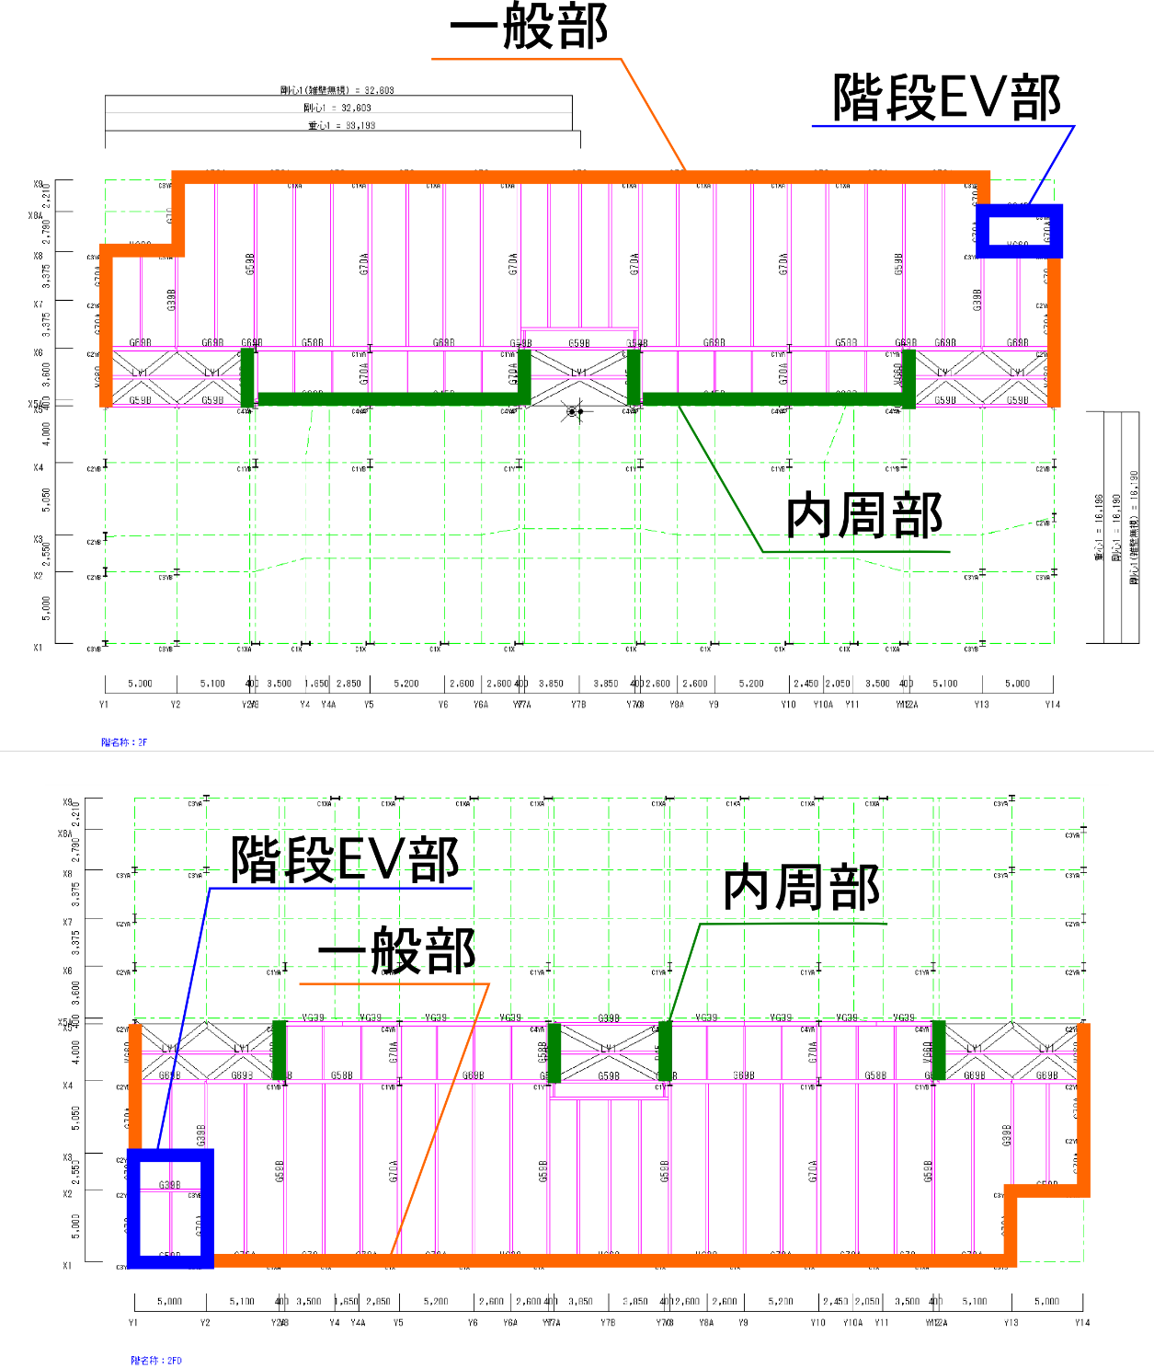

【エレベータ荷重】

|  |  |
| --- | --- |
|  | 1. 1基頂部に作用させる水平力   レールに作用させる荷重値は、  X方向およびY方向で以下である。  X方向:  2×{Px(かご)+ Px(おもり) }=27kN  Y方向:  2×{Py(かご)+ Py(おもり) }=16kN  上記を考慮し、EVの水平力として、  X方向水平荷重3基分として仮定した。  一貫モデルでは、  PHR階に以下の様な短期集中荷重を導入した。 |

②長期積載荷重　w1

反力とEV面積から、以下の様に算出した。

EV面積： 3×(2.4+2)=13m2

EV1長期反力合計：100kN　　EV2長期反力合計：85kN　　合計：185kN

w1=185kN÷12.5=15kN/m2

③短期積載荷重 w2

反力とEV面積から、以下の様に算出した。

RC(EV1)+RW(EV1)+ RC(EV2)+RW(EV2)=362kN

w2=362kN÷12.5=28kN/m2

短期レベルの荷重を長期で設計することを考え、積載荷重は以下の様に算出した

スラブ用　28kN/m2

小梁用　29kN/m2

架構用　30kN/m2

地震用　30kN/m2

【1F大梁上の土間スラブを考慮し入力した線荷重】

1Fは土間スラブとしているが、梁幅程度の荷重は基礎梁に伝達される可能性があるため、大梁については、1mの幅の固定荷重を丸めた値を線荷重として入力する。

また壁W20による重量もこれに含まれると考え、安全側を考慮して土間スラブのないすべての梁上に以下の荷重を入力することとした。

1m×(0.15m×1m×24000N/m3+1m×2800N/m2)=6400N/m→6600N/m